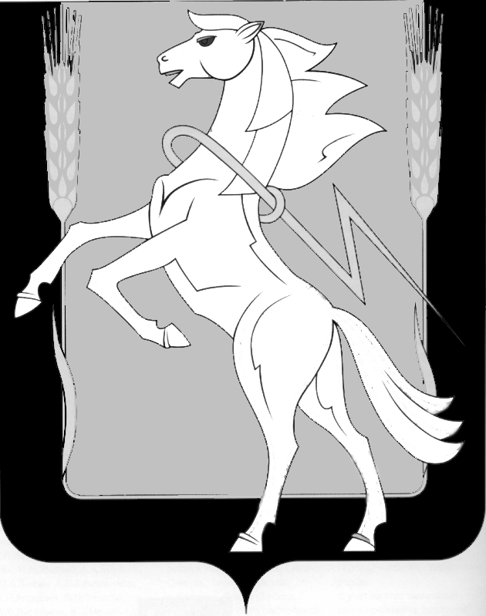

Администрация Саккуловского сельского поселения

Сосновского муниципального района Челябинской области

П О С Т А Н О В Л Е Н И Е

|  |
| --- |
|  |

­­­­­­­­­от 14 апреля 2022 г. № 60

п. Саккулово

О проведении публичных слушаний

по проекту схемы теплоснабжения

Саккуловского сельского поселения

Сосновского муниципального района

Челябинской области на период до 2040г

(актуализация на 2023г).

В соответствии с Федеральным законом от 06.10.2003 г. № 131-ФЗ «Об общих принципах организации местного самоуправления в Российской Федерации», Постановлением Правительства Российской Федерации от 22.02.2012 г. № 154 «О требованиях к схемам теплоснабжении, порядку их разработки и утверждения», Уставом Саккуловского сельского поселения,

ПОСТАНОВЛЯЕТ:

1. Провести публичные слушания по проекту схемы теплоснабжения муниципального образования Саккуловское сельское поселение Сосновского муниципального района Челябинской области на период до 2040 года (актуализация на 2023г)

2. Утвердить состав оргкомитета по организации и проведению публичных слушаний по проекту схемы теплоснабжения Саккуловского сельского поселения (приложение).

3.Проведение публичных слушаний назначить на 13 мая 2022 года по адресу: Челябинска область, Сосновский район, п. Саккулово, ул.Гагарина,8, в 15-00 часов.

4. Определить следующий порядок обращения заинтересованных лиц по поводу внесения предложений и замечаний по вопросу, вынесенному на рассмотрения публичных слушаний:

- заинтересованные лица вправе до 12 мая 2022 года в рабочие дни с 9-00 до 17-00 час. направить свои предложения и замечания, касающиеся проекта схемы теплоснабжения Саккуловского сельского поселения Сосновского муниципального района Челябинской области, для включения их в протокол публичных слушаний, по адресу: Челябинская область, Сосновский район, п. Саккулово, ул. Гагарина, 8, администрация Саккуловского сельского поселения.

5. Опубликовать настоящее постановление в газете «Сосновская Нива» и разместить на официальном сайте администрации Саккуловского сельского поселения.

Глава Саккуловского

сельского поселения Т.В.Абрарова

Приложение

к постановлению администрации

Саккуловского сельского поселения

от 14 апреля 2022г. №60

Состав оргкомитета по организации и проведению

публичных слушаний по проекту схемы теплоснабжения

Саккуловского сельского поселения Сосновского муниципального района Челябинской области

Абрарова Т.В., Глава Саккуловского сельского поселения, председатель комиссии;

Члены комиссии:

- Хажеева О.Ю., заместитель Главы администрации Саккуловского сельского поселения, заместитель председателя комиссии;

- Иванова И.А., специалист по жилфонду администрации Саккуловского сельского поселения;

- Шамсутдинова Н.Р., специалист 1 категории администрации Саккуловского сельского поселения.